МУНИЦИПАЛЬНОЕ ОБРАЗОВАТЕЛЬНОЕ УЧРЕЖДЕНИЕ
ДОПОЛНИТЕЛЬНОГО ОБРАЗОВАНИЯ ДЕТЕЙ
ДОМ ДЕТСКОГО ТВОРЧЕСТВА Г. УГЛИЧА
Россия, 152615, г. Углич, ул. Ленина, д.21/13
Тел: (48532) 20659, факс: (48532) 20659
E-mail: uglich_ddt@mail.ru,
__________________________________________________________________

ПРИКАЗ № 17-О

О создании пожарно-технической комиссии. От 14 февраля 2020г.

На основании письма МЧС России Управления надзорной деятельности и профилактической работы ГУ МЧС России по Ярославской области, Отдела надзорной деятельности и профилактической работы по Угличскому, Мышкинскому и Большесельскому районам от 14.02.2020г. ПРИКАЗЫВАЮ:

1. Создать пожарно-техническую комиссию (ПТК) в составе:
Председатель комиссии – Макарова Н.В., директор Дома детского творчества;
Члены комиссии: - Агулина С.В., заведующая Станции юннатов;
- Лазаренко Ю.А., завхоз;
- Давыдов С.В., педагог дополнительного образования;
- Титенков В.Ф., рабочий по обслуживанию здания ДДТ;
- Новиков М.В., рабочий по обслуживанию здания СЮН.

2. Утвердить Положение о создании пожарно-технической комиссии.

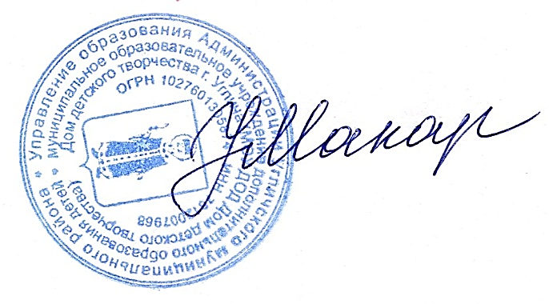

Директор: Н.В.Макарова

«Утверждаю»
Директор МОУ ДОД ДДТ
_______________ Н.В.Макарова
«14» февраля 2020г.

ПОЛОЖЕНИЕ
о пожарно-технической комиссии
МОУ ДОД Дома детского творчества г.Углича

- Общие положения.
Настоящее Положение о пожарно-технической комиссии регламентирует деятельность пожарно-технической комиссии, создаваемой в целях организации контроля по соблюдению требований пожарной безопасности и расследования случаев срабатывания систем автоматической пожарной сигнализации и систем оповещения и эвакуации людей при пожаре.

- Цели и задачи ПТК.
  - Целью создания пожарно-технической комиссии (далее – ПТК) является привлечение работников Дома детского творчества (далее ДДТ) к активному участию в работе по предупреждению пожаров и противопожарной защите учреждения.
  - Пожарно-техническая комиссия формируется приказом руководителя ОУ из лиц, ответственных за пожарную безопасность, с правами и обязанностями, регламентирующими порядок их работы.
  - В состав ПТК ДДТ входят: директор, завхоз, заведующий Станции юннатов, рабочий по обслуживанию здания, педагоги дополнительного образования.
  - На должность председателя ПТК назначается директор ДДТ.
  - Основные задачи:
- выявление нарушений требований пожарной безопасности в образовательном и технологическом процессах ДДТ, содержании и эксплуатации зданий и сооружений, в работе технических средств, станков в учебных кабинетах, технических и складских помещениях, которые могут привести к возникновению пожара и, как результат, разработка профилактических мероприятий, направленных на устранение этих нарушений;
- проведение разъяснительной работы среди персонала и учащихся ДДТ по соблюдению требований противопожарных норм и правил;
- организация и проведение учебных тренировок по эвакуации сотрудников и обучающихся при пожаре или чрезвычайной ситуации;
- осуществление контроля за эксплуатационным состоянием, содержанием и сохранностью первичных средств пожаротушения, автоматической пожарной сигнализации и системы оповещения и управления эвакуацией при пожаре, оборудования передачи извещений о пожаре в подразделение пожарной охраны, состоянием электрощитов;
- установление события, причин срабатывания систем автоматической противопожарной защиты, не связанных с пожаром, вследствие которого осуществлялся выезд личного состава и техники подразделений пожарной охраны и виновных в таком происшествии с оформлением соответствующего Акта (приложение №2);
- организация хранения документации (актов по проверке противопожарного состояния ДДТ, актов установления причин и виновных лиц в срабатывании систем автоматической противопожарной защиты, не связанных с пожаром, планов работы и протоколов комиссии).

- Организация работы ПТК.
  - Ежеквартальное проведение противопожарного обследования всех учебных кабинетов, административных помещений, вспомогательных помещений.
  - Оформление Акта по результатам обследования (приложение №1).
  - Повседневный контроль выполнения противопожарных мероприятий, предложенных комиссией, в структурных подразделения ДДТ возлагается на лицо, назначенное ответственным за пожарную безопасность подразделения (учебного кабинета, помещения).

